Bitácora Crear archivos y directorios.
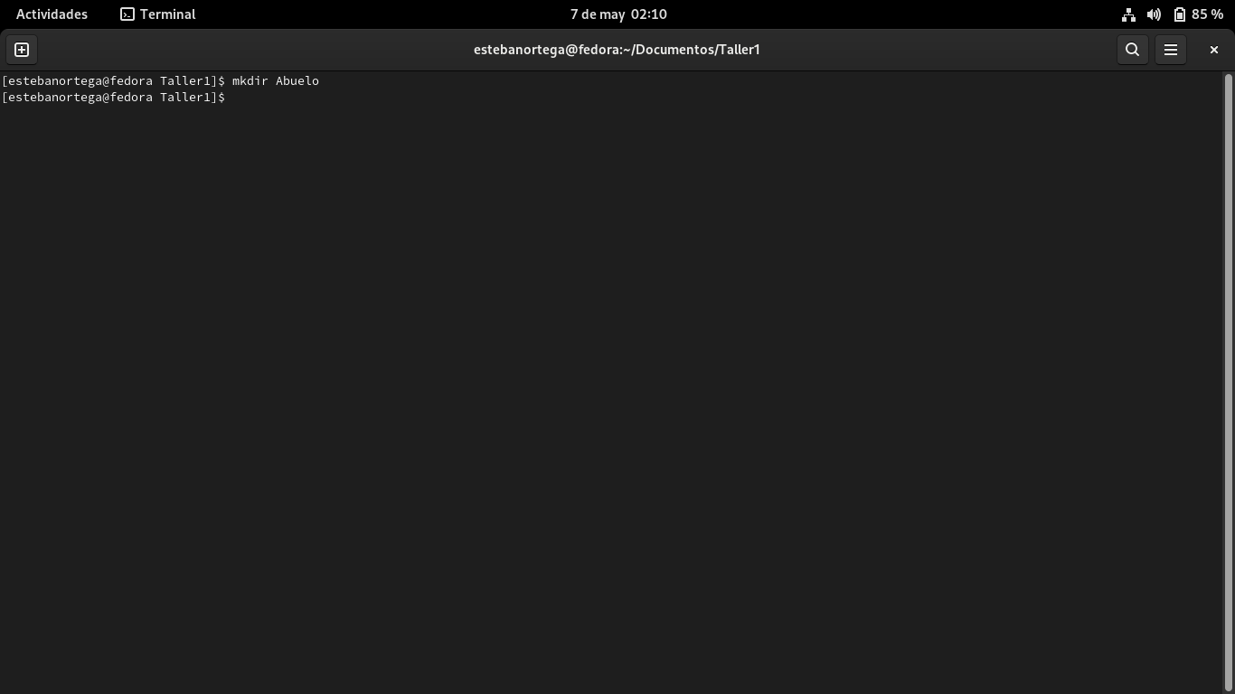
- Para comenzar se crean las carpetas usando el comando de mkdir el que nos creara un directorio y en el que se guardara la demás información del ejercicio, en este paso he creado la carpeta padre Abuelo y se accede a ella usando el comando cd

- En el mismo directorio usando el comando vi creo un archivo texto que me permite modificar su contenido, para este ejercicio con los datos del abuelo. Una ves digitado el comando vi Antonio (nombre del archivo) abrira el editor de texto donde se presiona i para poder insertar el texto, una vez escrito lo necesario para guardar el texto se presiona Esc para salir del editor y entrar a las funciones que tiene el editor, para este caso salir y guardar se presiona :wq con el cual guardara los cambios y saldrá a la terminal
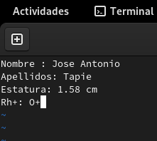
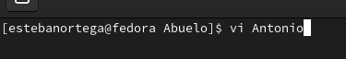

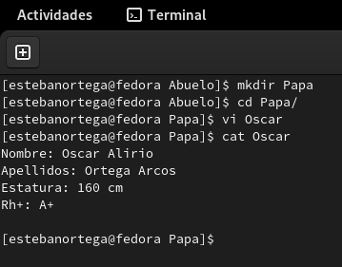
- ya guardado el archivo con los datos necesarios, creo los directorios o subcarpetas del ejercicio, que son las carpetas Papa con su archivo texto con vi. Para mirar el contenido del archivo vi se usa el comando cat el cual permite mostrar la información en la terminal

- como ultimo directorio de esta rama creo el directorio Hijo con su archivo al igual con los 2 anteriores
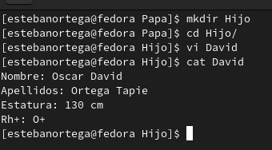

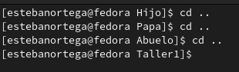
- como paso siguiente debo salir a la carpeta raiz donde cree la carpeta Abuelo para crear un nuevo directorio Abuela, para este paso me regreso con el comando cd .. con el que me regresara un directorio a la vez

- continuando con el taller vuelvo a repetir el proceso pero ahora con el genero femenino
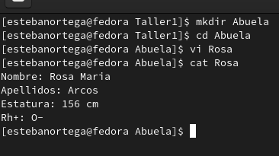

- creo la carpeta y el archivo con vi para Mama
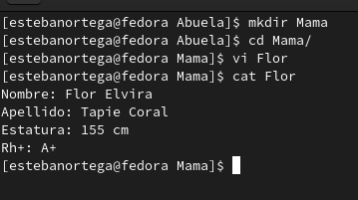

- de la misma forma para el directorio Hija
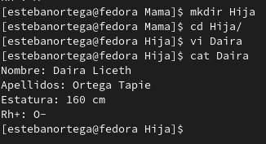

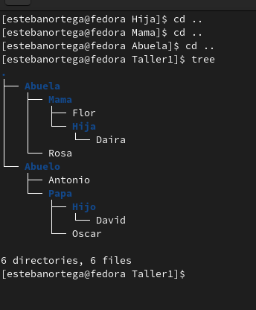
- como ultimo paso me regreso al directorio raiz del ejercicio, donde con el comando tree desplegara todo el contenido que tienen los directorios creados con los archivos de cada uno en forma de arbol

